Рязанский институт (филиал) федерального государственного автономного образовательного учреждения высшего образования "Московский политехнический университет"

**УТВЕРЖДЕН**

от «___» __________ 202__ г. №

**АНАЛИТИЧЕСКИЙ ОТЧЁТ**

**О РЕЗУЛЬТАТАХ АНКЕТИРОВАНИЯ СТУДЕНТОВ**

Направление подготовки:

**08.04.01 Строительство**

Наименование образовательной программы:

**Промышленное и гражданское строительство**

Уровень образования:

**Высшее образование - магистратура**

**Введение**

# **Анализ результатов анкетирования**

**Информация об анкетируемых**

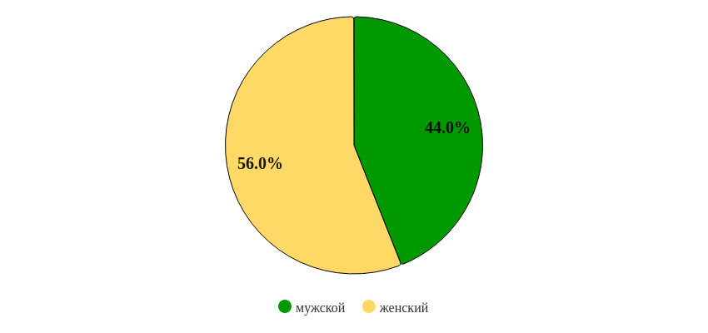

Рисунок 1 - Распределение ответов на вопрос:   
**«Ваш пол»**

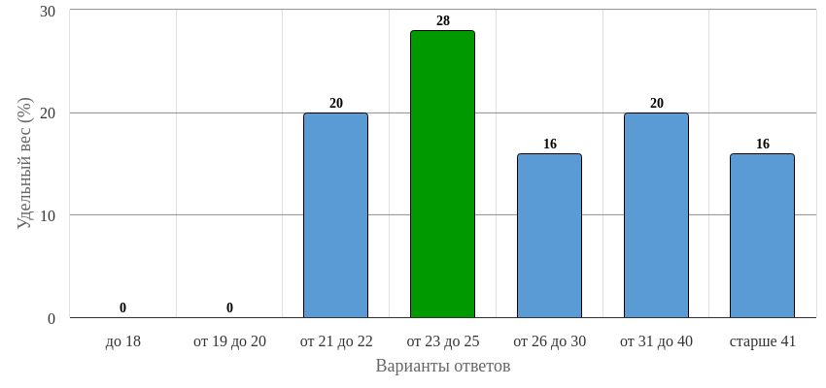

Рисунок 2 - Распределение ответов на вопрос:   
**«Ваш возраст»**

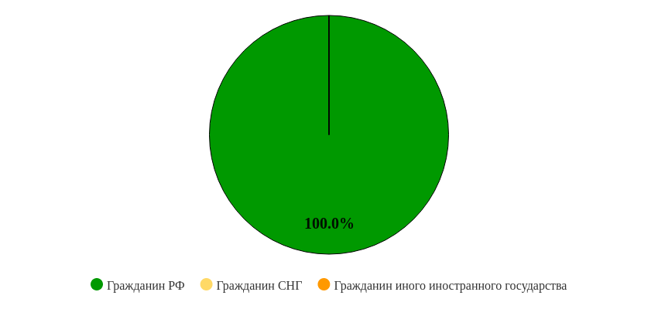

Рисунок 3 - Распределение ответов на вопрос:   
**«Ваше гражданство»**

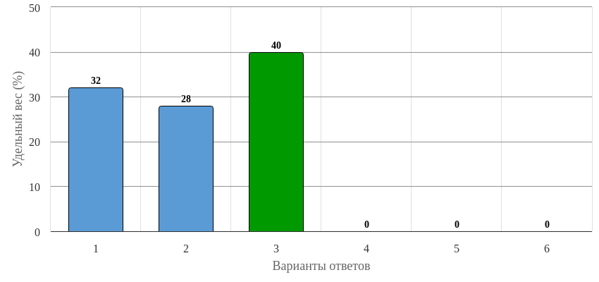

Рисунок 4 - Распределение ответов на вопрос:   
**«Ваш курс»**

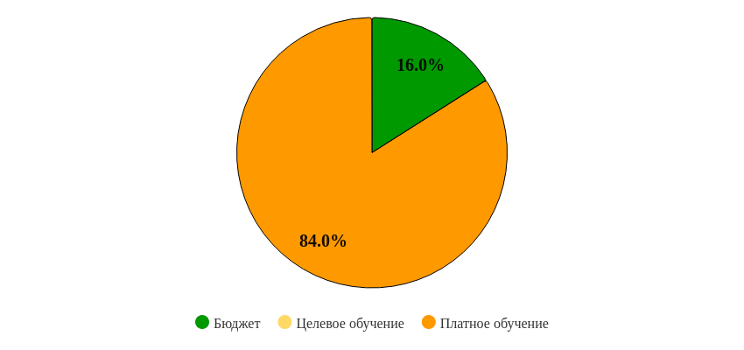

Рисунок 5 - Распределение ответов на вопрос:   
**«На каких условиях вы обучаетесь?»**

**Учебная деятельность в образовательной организации**

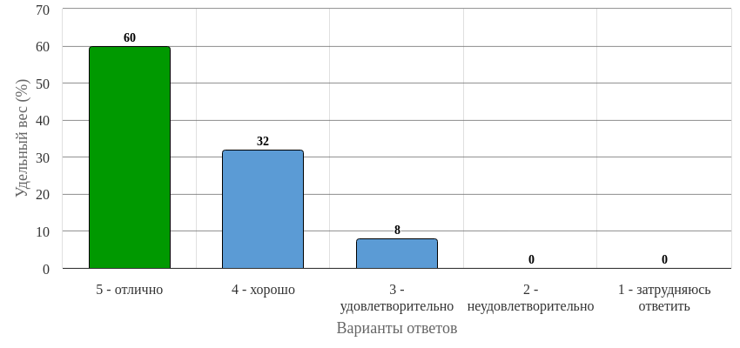

Рисунок 6 - Распределение ответов на вопрос:   
**«Оцените соответствие информации, излагаемой преподавателем, тематике предмета»**

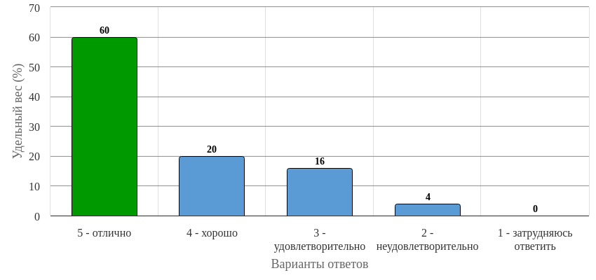

Рисунок 7 - Распределение ответов на вопрос:   
**«Оцените актуальность и востребованность информации преподаваемой на занятиях»**

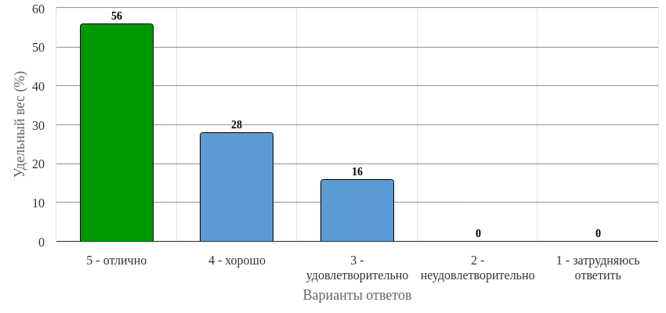

Рисунок 8 - Распределение ответов на вопрос:   
**«Оцените способность преподавателя заинтересовать студентов в процессе обучения»**

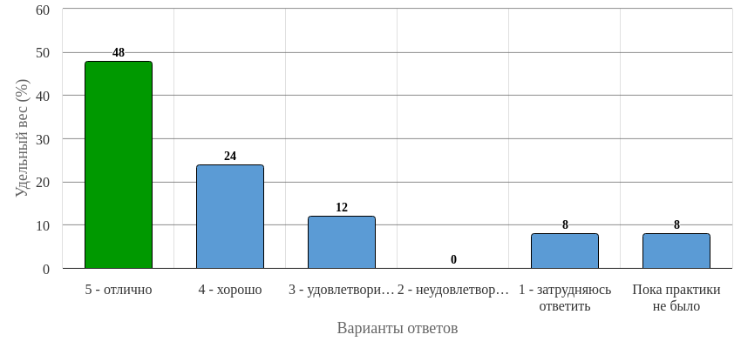

Рисунок 9 - Распределение ответов на вопрос:   
**«Оцените доступность прохождения практики на производстве»**

**Формы обучения, способствующие наиболее качественному образованию в образовательной организации**

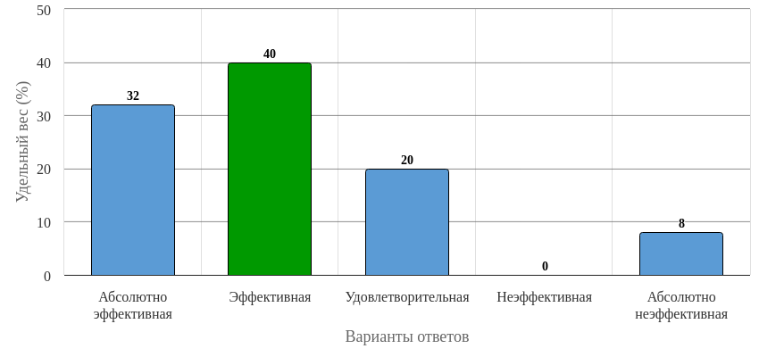

Рисунок 10 - Распределение ответов на вопрос:   
**«Оцените по 5-ти балльной шкале традиционные лекции как форму обучения, способствующую наиболее качественному образованию в образовательной организации»**

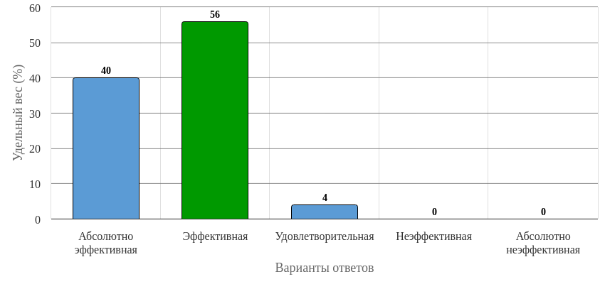

Рисунок 11 - Распределение ответов на вопрос:   
**«Оцените по 5-ти балльной шкале лекции в режиме диалога, дискуссии, мозгового штурма и в др. интерактивных формах как форму обучения, способствующую наиболее качественному образованию в образовательной организации»**

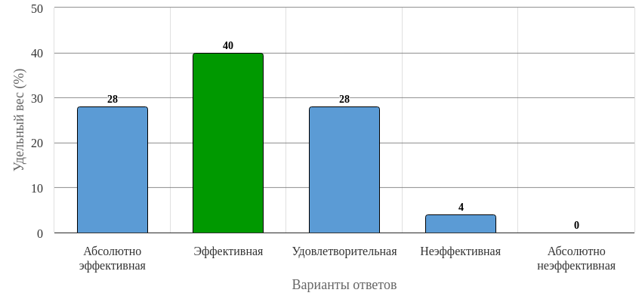

Рисунок 12 - Распределение ответов на вопрос:   
**«Оцените по 5-ти балльной шкале семинары как форму обучения, способствующую наиболее качественному образованию в образовательной организации («1» - абсолютно не эффективная, «5» - абсолютно эффективная)»**

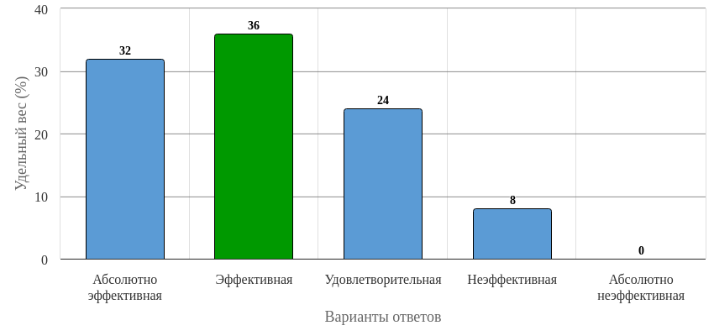

Рисунок 13 - Распределение ответов на вопрос:   
**«Оцените по 5-ти балльной шкале лабораторные работы как форму обучения, способствующую наиболее качественному образованию в образовательной организации»**

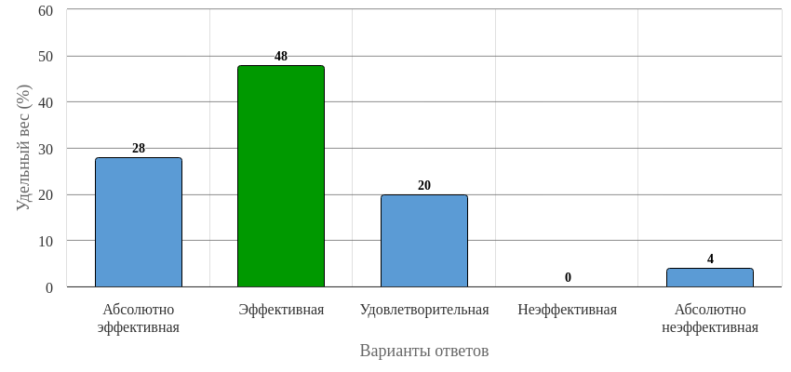

Рисунок 14 - Распределение ответов на вопрос:   
**«Оцените по 5-ти балльной шкале контрольные работы, рефераты как форму обучения, способствующую наиболее качественному образованию в образовательной организации»**

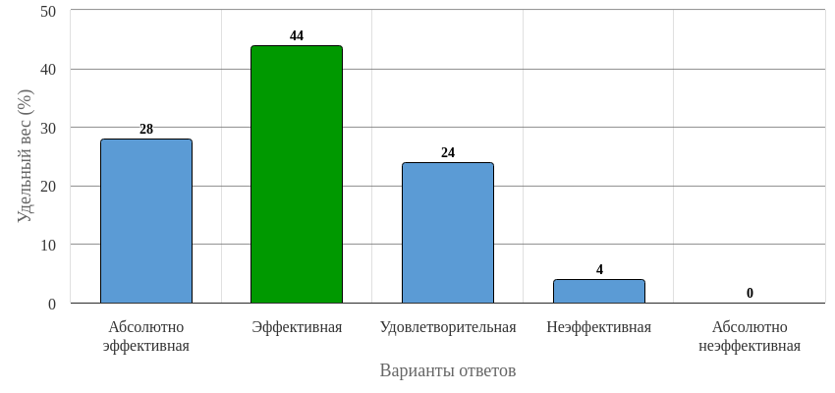

Рисунок 15 - Распределение ответов на вопрос:   
**«Оцените по 5-ти балльной шкале контрольный срез знаний студентов, коллоквиум как форму обучения, способствующую наиболее качественному образованию в образовательной организации»**

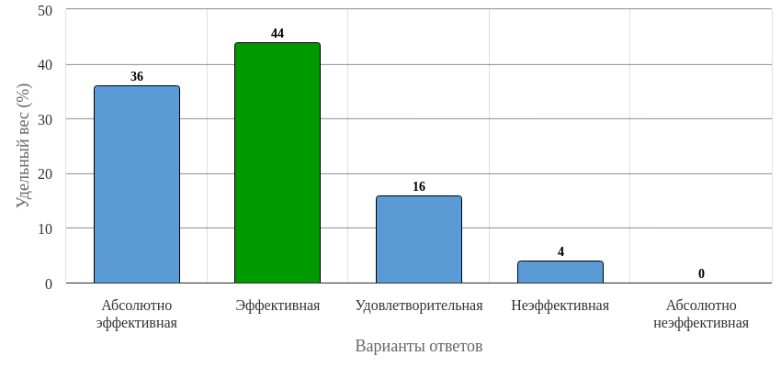

Рисунок 16 - Распределение ответов на вопрос:   
**«Оцените по 5-ти балльной шкале научно-исследовательскую работу студентов, курсовые и дипломные работы как формы обучения, способствующие наиболее качественному образованию в образовательной организации»**

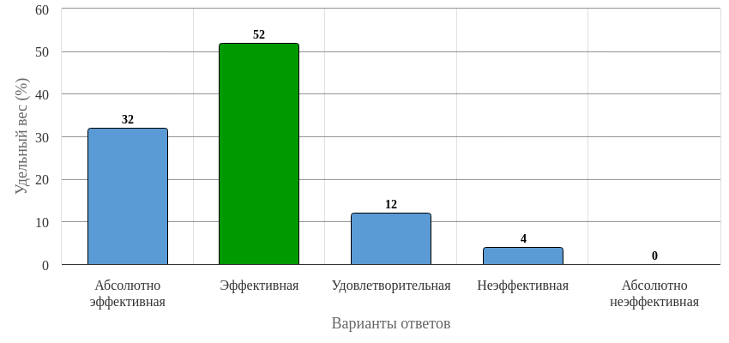

Рисунок 17 - Распределение ответов на вопрос:   
**«Оцените по 5-ти балльной шкале практику как форму обучения, способствующую наиболее качественному образованию в образовательной организации»**

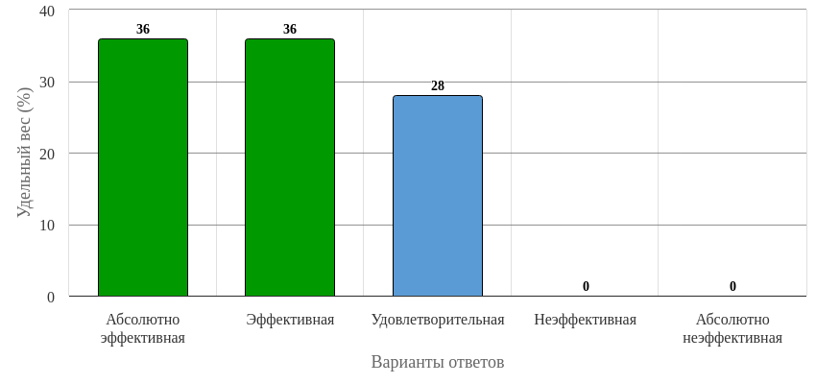

Рисунок 18 - Распределение ответов на вопрос:   
**«Оцените по 5-ти балльной шкале самостоятельную работу студентов как форму обучения, способствующую наиболее качественному образованию в образовательной организации»**

**Прочие вопросы**

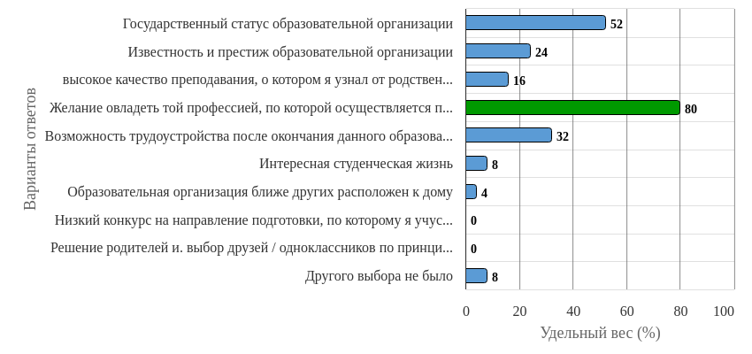

Рисунок 19 - Распределение ответов на вопрос:   
**«Каковы были мотивы выбора образовательной организации?»**

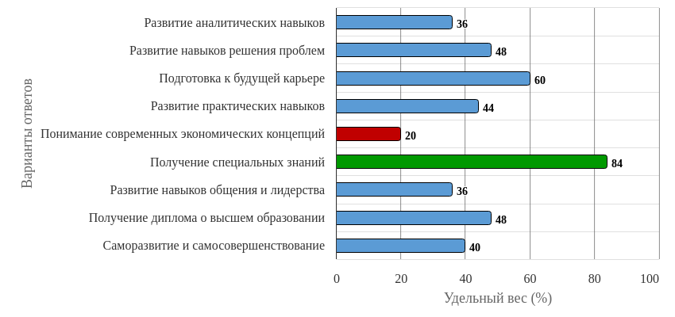

Рисунок 20 - Распределение ответов на вопрос:   
**«Выберите наиболее значимые для вас образовательные цели»**

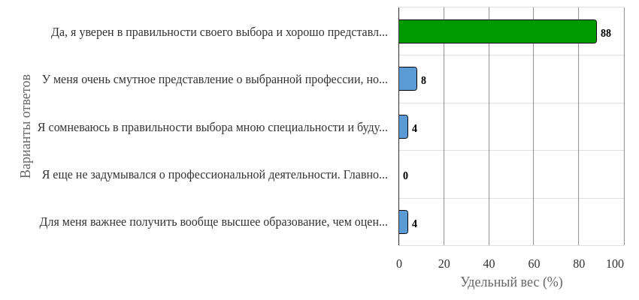

Рисунок 21 - Распределение ответов на вопрос:   
**«Можете ли вы сказать, что достаточно хорошо понимаете содержание своей будущей профессии?»**

Ответы на вопрос: «Где вы чаще всего узнаете информацию о том, что вы будете изучать в рамках учебной дисциплины? (открытый ответ)»

1. -  
2. СДО  
3. Сайт института  
4. От преподавателя  
5. sdo  
6. На официальном сайте  
7. .  
8. Кафедра  
9. На лекциях  
10. на сайте  
11. официальный сайт, деканат, личный кабинет  
12. В чате  
13. От самого преподавателя  
14. В институте   
15. Группа телеграмм.
Но вообще вопрос не очень понятен   
16. От старосты группы  
17. Из расписания  
18. От преподавателей и УМО  
19. сайт

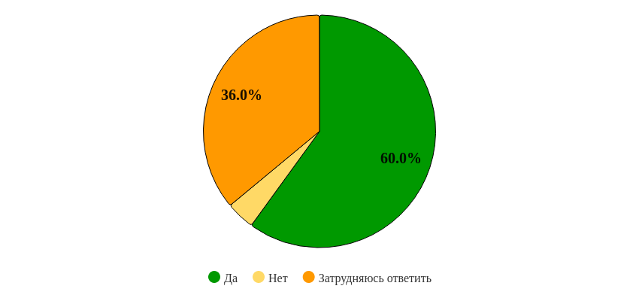

Рисунок 22 - Распределение ответов на вопрос:   
**«Существует ли возможность у студентов вашего направления подготовки определять свою образовательную траекторию (предоставляется ли возможность обучения по индивидуальному учебному плану или графику)?»**

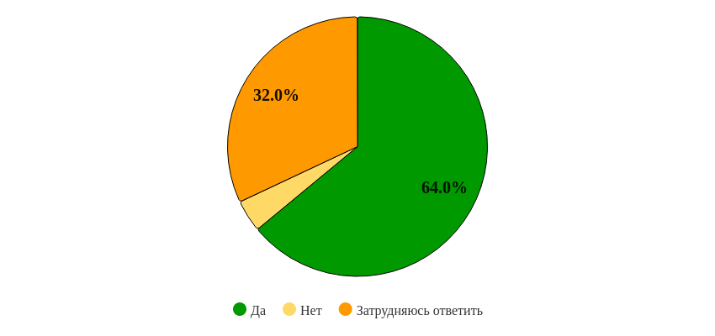

Рисунок 23 - Распределение ответов на вопрос:   
**«Как по-Вашему, предлагаемые программы дополнительного образования в образовательной организации, соответствуют существующим потребностям студентов?»**

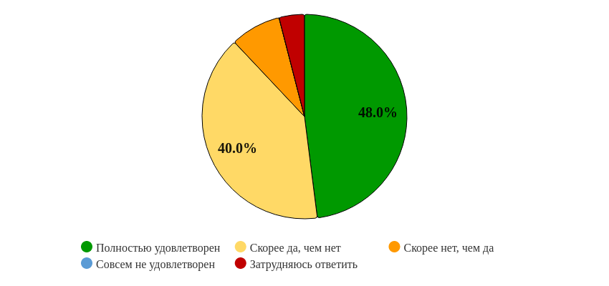

Рисунок 24 - Распределение ответов на вопрос:   
**«В какой степени вы удовлетворены результатами своего обучения в образовательной организации?»**

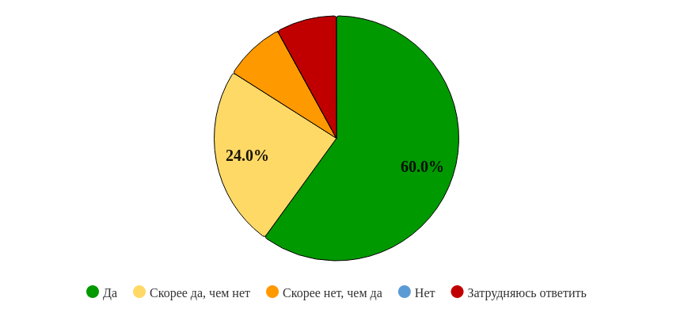

Рисунок 25 - Распределение ответов на вопрос:   
**«Считаете ли вы, что существующая система оценки знаний достаточно объективна и справедлива, доступна и ясна для понимания?»**

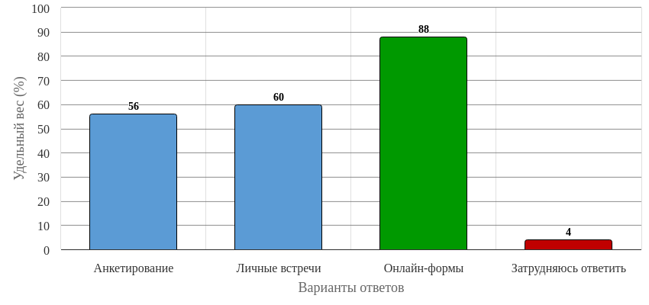

Рисунок 26 - Распределение ответов на вопрос:   
**«Какие механизмы обратной связи между студентами и администрацией/преподавателями существуют в образовательной организации?»**

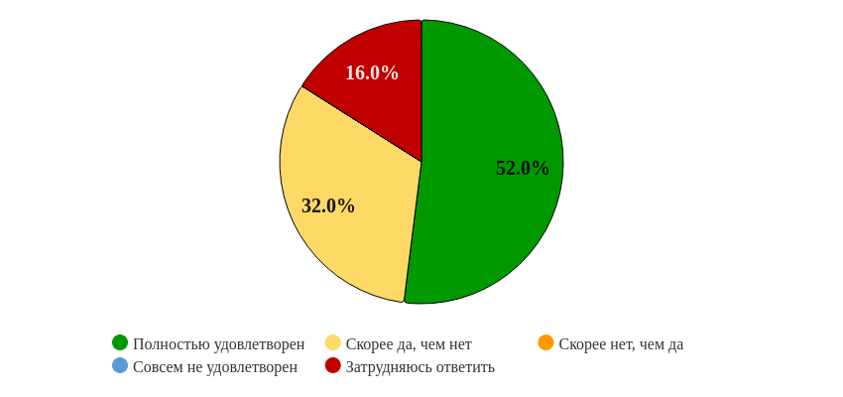

Рисунок 27 - Распределение ответов на вопрос:   
**«Насколько вы удовлетворены качеством организации и проведения практик?»**

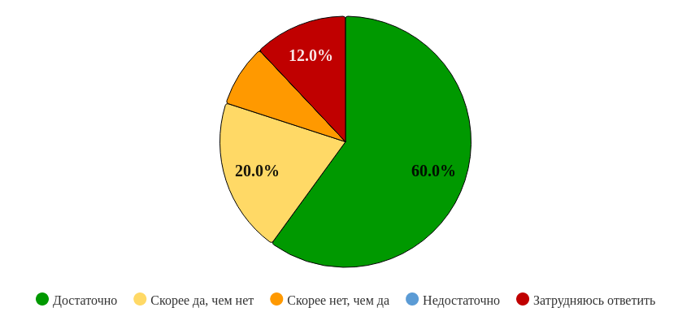

Рисунок 28 - Распределение ответов на вопрос:   
**«Достаточно ли знаний, умений и навыков получаемых вами для успешного трудоустройства?»**

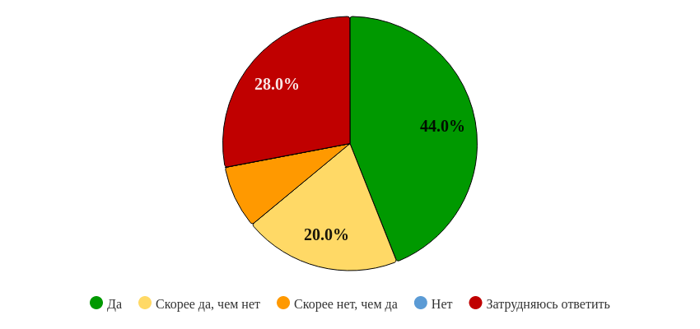

Рисунок 29 - Распределение ответов на вопрос:   
**«Насколько вы удовлетворены организацией научно-исследовательской деятельности обучающихся?»**

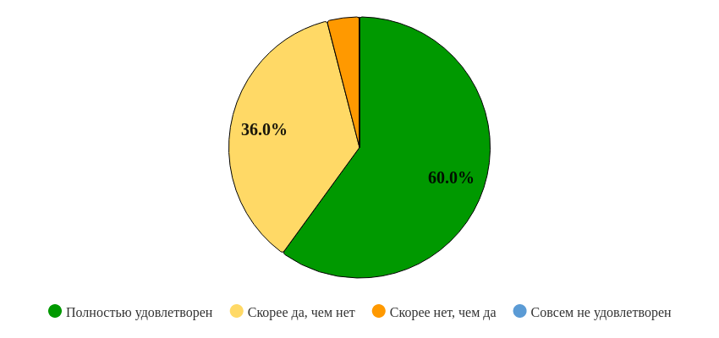

Рисунок 30 - Распределение ответов на вопрос:   
**«Насколько вы удовлетворены организацией воспитательной работы обучающихся?»**

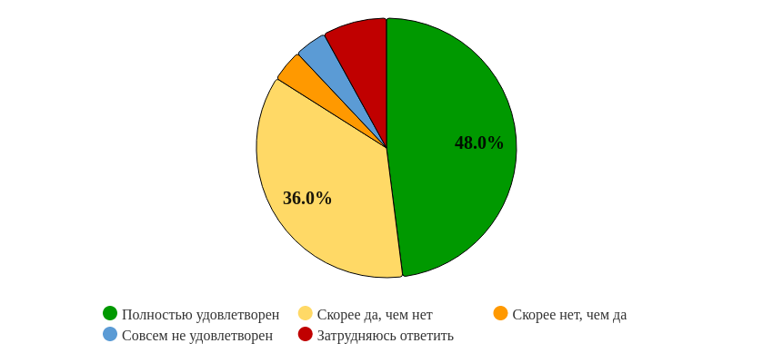

Рисунок 31 - Распределение ответов на вопрос:   
**«Удовлетворены ли вы качеством аудиторий, помещений кафедр, учебных лабораторий и оборудования?»**

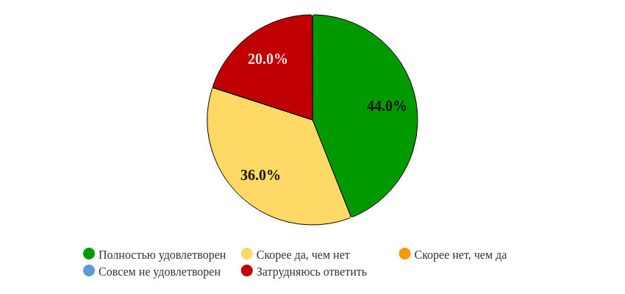

Рисунок 32 - Распределение ответов на вопрос:   
**«Удовлетворены ли вы содержанием фондов библиотеки в.т.ч электронной?»**

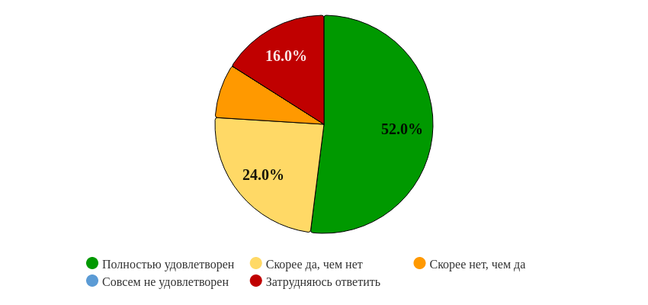

Рисунок 33 - Распределение ответов на вопрос:   
**«Удовлетворены ли вы наличием зон отдыха, санитарно-гигиенических помещений?»**

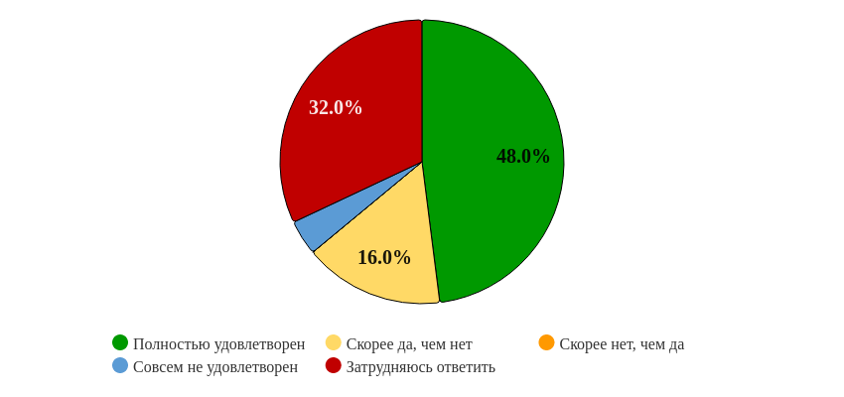

Рисунок 34 - Распределение ответов на вопрос:   
**«Удовлетворены ли вы обслуживанием и организацией питания?»**

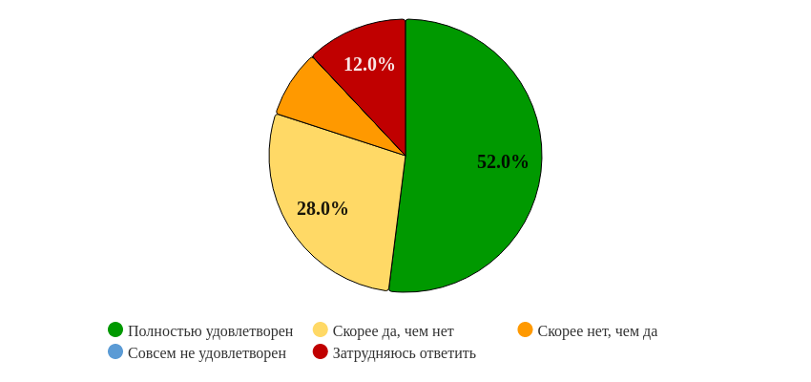

Рисунок 35 - Распределение ответов на вопрос:   
**«Удовлетворены ли вы доброжелательностью и вежливостью работников не участвующих в преподавании?»**

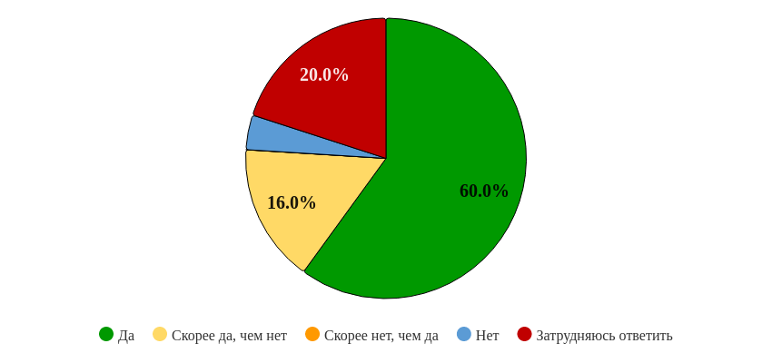

Рисунок 36 - Распределение ответов на вопрос:   
**«Соответствует ли Институт Вашим ожиданиям?»**

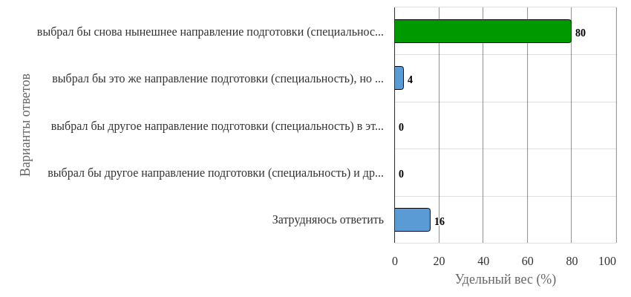

Рисунок 37 - Распределение ответов на вопрос:   
**«Если бы Вам пришлось выбирать направление подготовки (специальность) снова, как бы вы поступили?»**